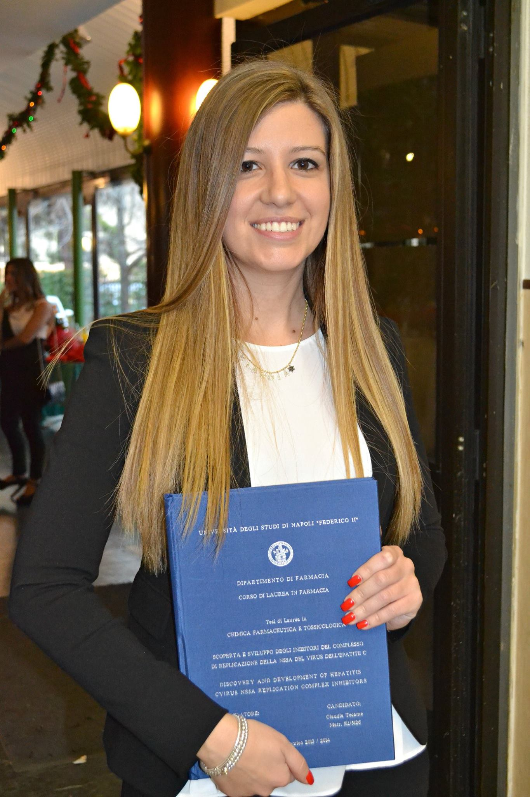
Formato europeo per il curriculum vitae



Informazioni personali

Nome |  | CLAUDIA TECAME
Indirizzo |  | Via padre mario vergara 113 -115, 80027 FRATTAMAGGIORE (NA)
Telefono |  | Tel. 081/8343883 - Cell. 3348328244
E-mail |  | claudiatecame@libero.it

Nazionalità |  | Italiana

Data e Luogo di nascita |  | 23/03/1990 NAPOLI
Esperienza lavorativa
• Date (da-a) |  | Da 01/2015 a 07/2015
• Nome e indirizzo del datore di lavoro |  | FARMACIA PRIVATA ( GRUMO NEVANO )
• Tipo di azienda o settore |  | Assunta come tirocinante praticantato/stagista
• Tipo di impiego |  | FARMACISTA
• Principali mansioni e responsabilitá |  | Svolgimento di attività inerenti al mio ruolo

Esperienza lavorativa

• Date (da – a) |  | 6 mesi (750 ore)
• Nome e indirizzo del datore di lavoro |  | FARMACIA PRIVATA
• Tipo di impiego |  | Tirocinio durante gli studi
• Principali mansioni e responsabilità

Istruzione e formazione

• Date (da – a) |  | a.s. 2007/2008
• Nome e tipo di istituto di istruzione o formazione |  | Liceo scientifico "Carlo Miranda", Frattamaggiore
• Qualifica conseguita |  | Diploma Scientifico
• Livello nella classificazione nazionale (se pertinente) |  | 80/100
Istruzione e formazione

• Date (da – a) |  | a.a. 2013/14
• Nome e tipo di istituto di istruzione o formazione |  | UNIVERSITA' DEGLI STUDI DI NAPOLI FEDERICO II
• Principali materie / abilità professionali oggetto dello studio |  | Laurea Specialistica a ciclo unico (5 anni) conseguita il 16/12/14  Facoltà di Farmacia  Età alla data di conseguimento del titolo: 24 anni / anno di inizio: 2008 / durata ufficiale del corso di studi: 5 anni  Materia oggetto di tesi : Chimica farmaceutica e tossicologica II  Titolo Tesi : Scoperta e sviluppo degli inibitori del complesso di replicazione della ns5a del virus dell'epatite c
• Qualifica conseguita |  | Laurea in Farmacia
• Livello nella classificazione nazionale (se pertinente) |  | 98/110
Istruzione e formazione

• Date (da – a) |  | 17/06/2015
• Nome e tipo di istituto di istruzione o formazione |  | ESAME DI STATO PER FARMACISTI
• Principali materie / abilità professionali oggetto dello studio
• Qualifica conseguita |  | Abilitazione all'esercizio della professione di FARMACISTA
• Livello nella classificazione nazionale (se pertinente)  ISTRUZIONE E FORMAZIONE |  | 21/30
  Istruzione e formazione

• Date (da – a) |  | 24/07/2015
• Nome e tipo di istituto di istruzione o formazione |  | ISCRIZIONE ALL'ALBO DEI FARMACISTI

ISTRUZIONE E FORMAZIONE

• Date (da-a) |  | a.a. 2015/2016
• Nome e tipo di istruzione o formazione |  | SECONDA UNIVERSITA' DEGLI STUDI DI NAPOLI
• Principali materie / abilitá professionali oggetto dello studio |  | Laurea Magistrale (2 anni) prevista per il 2017 Facoltà di Scienze e tecnologie ambientali biologiche e farmaceutiche  LM-61 - Laurea Magistrale in Scienze della nutrizione umana

Capacità e competenze personali
Acquisite nel corso della vita e della carriera ma non necessariamente riconosciute da certificati e diplomi ufficiali.

Madrelingua |  | ITALIANO  INGLESE  eccellente  eccellente  buona
  Altre lingua
  • Capacità di lettura
  • Capacità di scrittura
  • Capacità di espressione orale

Patente o patenti |  | Patente A1  Patente B

